监 理 日 记
日期：2017年11月20日 天气：晴
星期： 一 气温： 0~8°
工程名称：江苏淮安淮胜5.96MW屋面分布式光伏电站项目
监理  工作  情  况 | - 巡视施工人员组装夹具和压块。  - 上午在项目部和施工方协调工作情况。  - 下午1点在厂区业主会议室召开协调厂区内厂房屋顶情况。  - 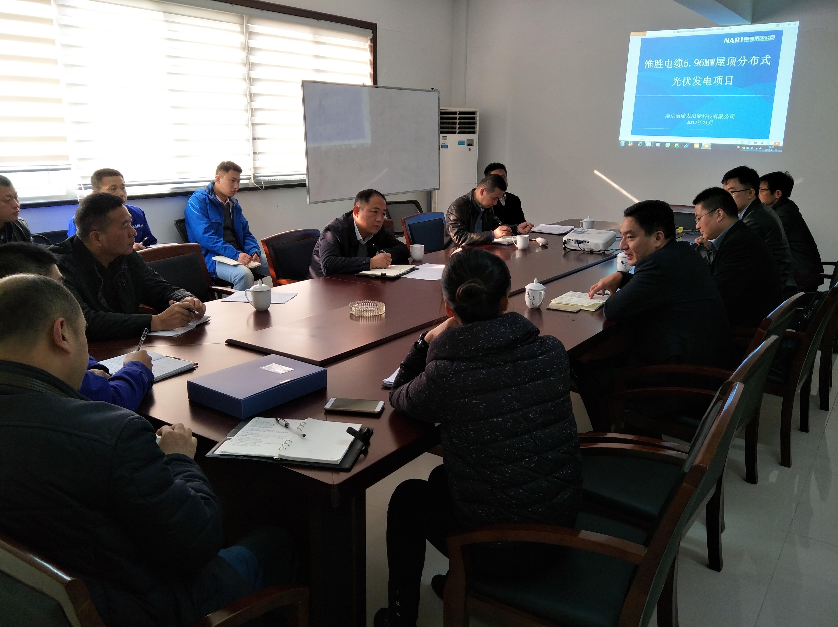
施工情况 | - 施工人员在车间组装夹具、模块。
其它事项 | 明日计划: 无。
本日现场监理人员 |  | 谢冬林、王强
记录人: 王强

